PORZĄDEK W POKOJU

Scenariusz zajęć na czwartek 30.04.2020.
Dżamila Olszewska

Witam Was ponownie, drodzy Rodzice i kochane dziewczyny!
Dzisiaj porozmawiamy sobie o porządkach w naszych domach, pokojach i szafach! To jest zawsze aktualny temat, prawda? Prawdopodobnie zgodzą się ze mną zwłaszcza Rodzice, którzy często muszą Wam przypominać o sprzątaniu Waszego pokoju.

ZADANIE 1.
Na początek przeczytajcie wiersz lub poproście o pomoc Rodzica:
Wiersz Marii Terlikowskiej „Każdy po sobie sprząta”
„W naszym domku, w czterech kątach,
Każdy sam po sobie sprząta.
Pierwszy kącik jest Elżbietki,
Która właśnie sprząta kredki.
Drugi kącik jest Agatki:
Chowa szmatki do szufladki.
Trzeci kącik jest Rozalki,
Która sprząta pokój lalki.
W czwartym kącie, w kącie Janki,
Ktoś wycinał wycinanki.
Na podłodze, koło szafki,
Ktoś rozrzucił jakieś skrawki,
Ktoś zostawił klej otwarty
W zaśmieconym kącie czwartym.
Kto tu sprzątnie, moje dzieci?
Oczywiście, ten, kto śmiecił!”,

Teraz zastanówcie się, co oznacza słowo „bałagan” oraz „porządek”. Potraficie wyjaśnić własnymi słowami? Wierzę, że tak, ale jeśli macie problem, poproście o pomoc Rodzica.

Porozmawiajcie na temat wiersza i odpowiedzcie na pytania:

- Jakie czynności wykonywane są podczas sprzątania w pokoju?

- Z jakich przedmiotów korzysta się podczas sprzątania?

- Dlaczego należy porządkować pokój?

- Kto powinien sprzątać pokój dziecka?
Już? Odpowiedziałyście na pytania? Mam nadzieję, że tak.

ZADANIE 2.
Teraz obejrzyjcie obrazki i powiedzcie, co robią dzieci:

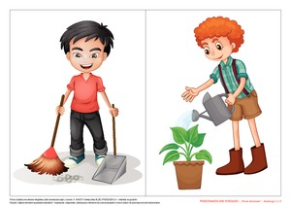

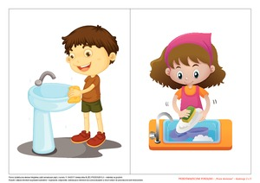

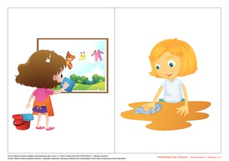

A oto podpowiedź:
- Zmywa naczynia.
- Podlewa kwiaty.
- Wyciera plamę.
- Myje umywalkę.
- Zamiata podłogę.
- Myje okno.
Dopasujcie każdą czynność (punkty 1 – 6) do obrazka.

ZADANIE 3.
Poniżej znajdziecie kilka fotografii. Obejrzyjcie je, przeczytajcie nazwy czynności związane ze sprzątaniem i opowiedzcie jakich przedmiotów używa się podczas wykonywania tych czynności.

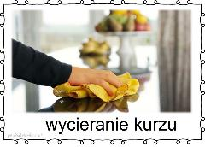

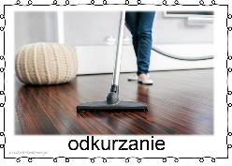

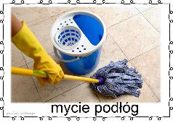
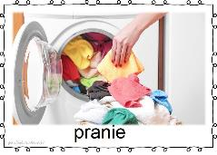
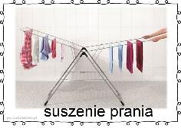
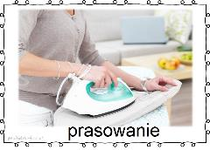

ZADANIE 4.
Kalambury.
Do tej zabawy potrzeba kilka osób, więc zaproście do niej rodzeństwo i Rodziców. Zróbcie kilka karteczek z nazwami czynności związanych ze sprzątaniem. Jedno dziecko losuje karteczkę i odczytuje po cichu zamieszczony na niej napis, nie ujawniając go nikomu (np. mycie okien). Następnie pokazuje daną czynność, a pozostałe osoby mają za zadanie odgadnąć, o jaką czynność chodzi. Potem kolejne dziecko i kolejne.

ZADANIE 5.
Zabawa ruchowa.
Jedna osoba, najlepiej Rodzic wymienia nazwę czynności związanej ze sprzątaniem, a pozostałe wykonują ruchy naśladujące daną czynność, chodząc przy tym po pokoju. Kiedy Rodzic podaje następną czynność, dzieci zmieniają ruchy. Bawcie się tak długo jak długo starczy Wam sił albo Rodzicowi pomysłów!

ZADANIE 6.
Układanie odzieży w szafie, szafce, komodzie.
Starannie składamy i wygładzamy odzież. Następnie układamy w szafie segregując poszczególne rodzaje ubrań, czyli osobno układamy: bieliznę, skarpetki, koszulki, bluzki, swetry, spodnie, spódnice, sukienki, buty. Część ubrań możecie oczywiście powiesić na wieszakach, jeśli macie taką możliwość.

Idealnie byłoby, gdyby Wasza szafa wyglądała tak:

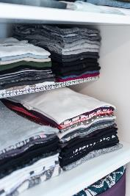
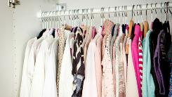

Szybkie sposoby na składanie ubrań znajdziesz tutaj:
https://www.youtube.com/watch?v=Qj2MKVmaiyQ

ZADANIE 7.
Sprzątanie, segregowanie i układanie zabawek, kosmetyków i przyborów szkolnych.

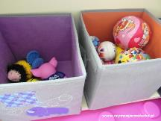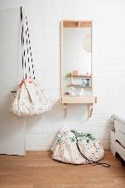
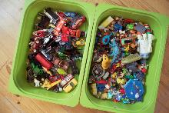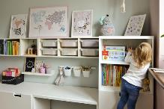

Najważniejsze jest, żeby Wasze rzeczy były posegregowane, to znaczy pogrupowane i poukładane osobno. Doskonale nadają się do tego różnego rodzaju pudełka, koszyki, szuflady, a nawet worki. Kiedy ułożymy wszystkie kosmetyki w jednym miejscu, wszystkie zabawki w innym miejscu, a wszystkie przybory szkolne w kolejnym miejscu, wtedy po pierwsze – łatwiej będzie cokolwiek znaleźć, a po drugie – będzie to wyglądało ładnie i porządnie.

Mam nadzieję, że w Waszym pokoju i Waszej szafie jest już PORZĄDEK!
A jeśli jeszcze nie, to do dzieła! Kiedy już będzie czysto, pięknie i schludnie, wtedy zróbcie zdjęcie i wyślijcie je do mnie.
Pozdrawiam Was serdecznie
Dżamila Olszewska

